第3节 机械效率


导入一:
小明家最近买了一处新楼房,家在三楼.想把洗手间、厨房装修一下,需把沙子运到三楼.请同学们根据需要,选择器械帮助小明家解决这个问题,看看哪个小组选的办法最好?
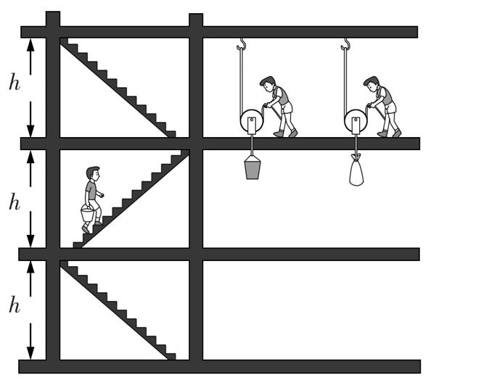
请学生发表自己的见解,提出各种方案.并对各种方案进行讨论,比较优缺点.
[设计意图] 创设真实的情景,容易激发学生兴趣,顺利进入教学.
如图所示的三种方法仅供参考:第1种是人直接提着沙子上楼;第2种是把沙子放进桶里,人通过动滑轮把沙子拉上楼;第3种是把沙子放进质量较小的袋子里,人通过动滑轮把沙子拉上楼.
经过讨论明确第一种方法太不方便.第三种方法最好,因为它比第二种方法用的力小.提升相同高度做的功少.
[设计意图] 通过讨论,为下面学习有用功与额外功做好铺垫.
导入二:
创设情境,引入课题
提出问题:直接提升物体做功,与使用机械提升物体做功相同吗?
实验演示:直接提升物体、用滑轮组提升物体.
G/N | h/m | W_{直}/ J | F/N | s/m | W_{有}/J
2 | 0.1 | 0.2 | 1.0 | 0.3 | 0.3
2 | 0.1 | 0.2 | 0.5 | 0.5 | 0.25
结论:使用滑轮组提升物体跟直接提升物体相比较,不省功.
推论:使用任何机械都不省功.
引出新课:机械效率.
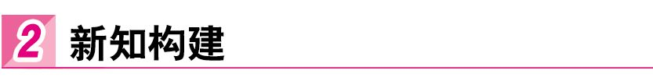
一、有用功和额外功
结合用动滑轮提升沙子,请同学们观看提沙子过程的视频.思考:
1.在把沙子从一楼运上三楼的过程中,每种方法中各对哪些物体做了功?
2.无论采取哪种方法都必须做的功是对什么做的功?
3.在几种不同的方法中不愿做但又不得不做的功分别是什么?
学生进一步思考并回答.
板书:一般来说,机械对外所做的功为有用功,机械克服自身部件的重力和摩擦力所做的功为额外功,动力对机械所做的功为总功.
总功等于有用功与额外功之和.
指出:前面实验中,第三种方法最好,因为第三种方法做的额外功最少,总功最少.
讨论:不使用机械直接提升物体做的功,与使用机械提升物体做的功一样吗?(手拉绳做的功与动滑轮对沙子做的功相等吗?)怎样探究这个问题?
1.设计实验方案:用手通过一个弹簧测力计拉一个动滑轮,沿竖直方向匀速缓慢提起重为G的钩码.
2.为了探究上述问题需要测量的物理量是:手对绳的拉力F、手移动的距离s、钩码的重力G、钩码上升的高度h.
3.改变钩码的数量,重复上述测量.
4.设计表格,将实验数据填入表中.
次数 | 手对绳的拉力F/N | 手移动的距离s/m | 钩码的重力G/N | 钩码上升的高度h/m
1
2
3
学生边实验边填表.
[设计意图] 进一步理解有用功和额外功,并会测量有用功和总功.
5.分析实验数据:
(1)手拉绳所做的功与动滑轮拉钩码所做的功是否相等?
(2)哪一个做的功多一些?
(3)你认为产生这一现象的原因是什么?
6.结论:
(1)不相等;
(2)手拉绳做的功多;
(3)有摩擦,在提起重物时还要提起动滑轮.
[知识拓展] 有用功和总功的区别:
有用功是人们为了达到目的,无论采用哪种方法都必须做的功,例如:在提升物体时,无论是使用定滑轮、动滑轮,还是杠杆,对物体竖直向上的拉力与物体在竖直方向上移动的距离的乘积就是有用功,在使用机械做功时,有用功等于机械对物体所做的功,即等于不用机械而直接用手所做的功.一般情况下,人们做功有两个目的:一是竖直提高物体,二是水平移动物体.若匀速提升物体,有用功等于物重乘以提升高度,即W_{有}=Gh;若使物体在水平面上做匀速直线运动,在已知物体所受水平面的摩擦力的情况下,有用功等于摩擦力乘以物体移动的距离,即W_{有}=fs.为了完成有用功,在使用机械的同时,还要克服机械自身的重(如动滑轮的重)做功,还要克服(由于使用机械而造成的)摩擦(如:绳子与滑轮之间的摩擦;滑轮或杠杆与轴之间的摩擦)做功,这些并非是人们需要,但又不得不做的功是额外功,人们在达到一定目的过程中,实际做的功等于有用功与额外功的总和,这个功叫做总功,W_{总}=W_{有}+W_{额}.
二、机械效率
工作中,我们总是希望额外功越少越好;也就是有用功在总功中所占的比例越大越好.在物理学中,用机械效率表示有用功在总功中所占的比例.
机械效率=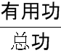.
计算公式:η=.
三者之间的关系W_{总}=W_{有}+W_{额}.
注意:对于实际机械,因为总是有额外功存在,所以η<1.
组织学生讨论:
1.机械效率有单位吗?
2.为什么机械效率没有大于1的?
3.用小数和百分数来表达机械效率,你认为哪种表达更好?
经过讨论回答:机械效率没有单位, 总小于1,用百分数表示.
[设计意图] 锻炼分析实际问题的能力.通过交流与合作,培养学生团结合作精神.
通过多媒体展示例题:
利用如图所示的滑轮组,在F=80 N的拉力作用下,将一个重为180 N的物体匀速举高1 m,绳重、摩擦不计. 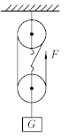
求:总功、有用功、额外功和滑轮组的机械效率.
(1)组织学生分析、讨论、计算.
(2)展示学生解题过程.
(3)总结、评价.
[知识拓展] 机械效率是反映机械性能的物理量,由公式η=可知,有用功占总功的比例越大,机械效率越高,机械效率的高低与使用机械是否省力或省力的多少没有直接联系,它是由有用功和总功这两个因素共同决定的,当额外功一定时,有用功越大,机械效率越高,所以同一机械在不同情况下使用,其机械效率不一定相同.例如:用同一滑轮组提升重力不同的物体时,机械效率是不同的,提升的重物越重,机械效率越高;提升的重物越轻,机械效率越低.
[过渡语] 如何测量滑轮组的机械效率呢?
三、测量滑轮组的机械效率
思路一
1.实验原理η==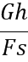.
2.器材:刻度尺、钩码、弹簧测力计、铁架台、甲乙两个滑轮组、长约2 m的细绳.
3.步骤:
①用弹簧测力计测量钩码所受的重力G并填入表格.
②分别记下钩码和弹簧测力计的位置.
③缓慢拉动弹簧测力计,使钩码升高,读出拉力F,用刻度尺测出钩码上升的高度h和弹簧测力计移动的距离s,将这三个量填入表格.
实验次数 | G(N) | h(m) | W_{有}(J) | F(N) | s(m) | W_{总}(J) | η
1
2
3
4
学生动手实验.
[设计意图] 理论联系实际,培养学生将科学知识应用于日常生活和社会实践的意识.
4.结论:
(1)动滑轮重一定,物重越大,机械效率越高.
(2)物重一定,动滑轮越重,机械效率越低.
讨论:如何提高滑轮组的机械效率?
讨论后得出:
提高滑轮组的机械效率的主要方法有:尽可能地增加物重,减小动滑轮重,减轻绳重和滑轮转轴处的摩擦.
思路二
1.实验原理
η==.
2.实验器材
弹簧测力计、刻度尺、铁架台、滑轮、细线、钩码.
测量工具是:弹簧测力计、刻度尺.
3.注意事项
竖直向上,缓慢拉动测力计.即:实验时要使钩码匀速上升.
需要测量的量是:物重、绳子自由端的拉力、物体上升的高度、绳子自由端移动的距离.
4.实验探究
(1)实验探究1
保持动滑轮重一定,改变钩码重力.
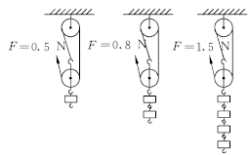
 | G/N | h/m | F/N | s/m | W_{有}/J | W_{总}/J | η
1 | 1 | 1 | 0.5 | 3 | 1 | 1.5 | 66.7%
2 | 2 | 1 | 0.8 | 3 | 2 | 2.4 | 83.3%
3 | 4 | 1 | 1.5 | 3 | 4 | 4.5 | 88.9%
结论:同一个滑轮组,所挂物重不同,机械效率不同,物重越大,机械效率越高.
(2)实验探究2
保持钩码重一定,改变动滑轮重力.
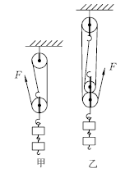
 | G/N | h/m | F/N | s/m | W_{有}/J | W_{总}/J | η
1 | 2 | 1 | 0.8 | 3 | 2 | 2.4 | 83.3%
2 | 2 | 1 | 0.9 | 4 | 2 | 3.6 | 55.6%
结论:不同滑轮组,挂相同物重时,机械效率不一定相同,动滑轮较轻的滑轮组,机械效率高.
介绍斜面机械效率的测定方法,并播放动画做进一步讲解.
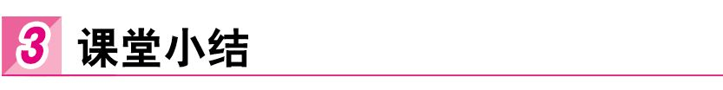
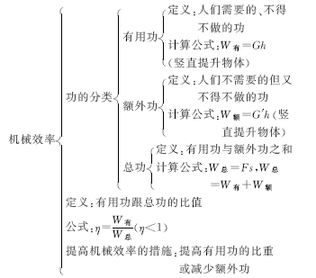

1.(2015·广州中考)如图所示,手用F₁的力直接将物体B匀速提升h,F₁做功为300 J;若借助滑轮组把B匀速提升相同高度,滑轮组机械效率是30%,则F₂做功为 J. 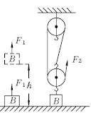
解析:用F₁的力直接将物体B匀速提升h,F₁做功为300 J,即有用功W_{有}=300 J,滑轮组把B匀速提升相同高度,F₂做功是总功, 由η=得,F₂做的功W_{总}=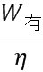=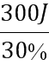=1000 J.
【答案】 1000
2.(2015·南充中考)如图所示,沿斜面向上拉一个重为4.5 N的物体到斜面顶端,斜面长1.2 m,高0.3 m,拉力做功为2.16 J,则这个斜面的机械效率是 %,物体受到的摩擦力是 N.
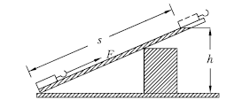
解析:有用功W_{有}=Gh=4.5 N×0.3 m=1.35 J;总功W_{总}=2.16 J;斜面的效率η==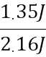=62.5%;额外功W_{额}=W_{总}-W_{有}=2.16 J-1.35 J=0.81 J,因为W_{额}=fs, 所以摩擦力大小f=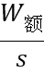=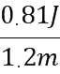=0.675 N.
【答案】 62.5 0.675
3.下列关于机械效率的说法正确的是 ( )
A.机械效率不可能达到100%
B.随着科学技术的发展,机械效率可能会大于100%
C.滑轮组的机械效率一定大于动滑轮的机械效率
D.杠杆的机械效率一定大于动滑轮的机械效率
解析:科技无论怎么发展,机械元件之间的摩擦都不能消除,机械效率不可能达到100%,更不会大于100%,所以选项A正确,选项B错误.滑轮组的机械效率、动滑轮的机械效率、杠杆的机械效率高低,跟机械的重、提起物体的重、摩擦、绳重等有关,在这些不能确定的情况下不能确定哪种机械的机械效率更大一些.选项C,D都错误.故选A.
4.如图所示,工人师傅用250 N的力将重400 N的物体匀速提升1 m,在此过程中滑轮组的机械效率是 ( ) 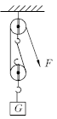
A.80%
B.62.5%
C.125%
D.20%
解析:由题图可知,该滑轮组有2段绳子吊着物体,故s=2h=2×1 m=2 m,F=250 N,所以W_{总}=Fs=250 N×2 m=500 J.已知物体的重力和物体上升的高度G=400 N,h=1 m,则W_{有}=Gh=400 N×1 m=400 J,故η==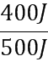=80%.故选A.
5.某实验小组进行测量滑轮组机械效率的实验,先用弹簧测力计测量钩码的重力G(如图甲),再按图乙所示连接方式组装好滑轮组,并分别记下钩码和弹簧测力计的起始位置. 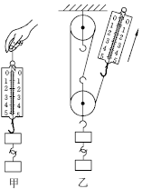
(1)图甲中弹簧测力计的示数为 N.
(2)图乙中,为了测量绳子自由端的拉力F,A同学认为应该在弹簧测力计静止时读数,B同学认为应该在缓慢匀速提升时读数,正确的是 (填“A”或“B”)同学的方法.
(3)按照正确的测量方法,测出拉力F与钩码所受重力G的大小关系为F (填“>”“<”或“=”).
(4)实验中要分别记下钩码和弹簧测力计的起始位置,是为了 .
解析:本题考查滑轮组机械效率的测量.(1)分析图甲可知,弹簧测力计示数为2 N.(2)因为滑轮组工作时的额外功有一部分是摩擦力产生的,且只有拉动时才能产生摩擦力,所以应该在缓慢匀速提升时读数.(3)钩码由3根绳子承担,理论上拉力为钩码重力的三分之一,但因有摩擦力,又要同时拉起滑轮,所以按照正确的测量方法,测出拉力F与钩码所受重力G的大小关系为F大于.(4)实验中要分别记下钩码和弹簧测力计的起始位置,是为了测量钩码上升的高度和弹簧测力计移动的距离.
【答案】 (1)2 (2)B (3)> (4)测量钩码上升的高度和弹簧测力计移动的距离

1.有用功:人们所需要的、不得不做的功.
额外功:人们不需要,但又不得不做的功.
总功:有用功与额外功之和.
2.机械效率:有用功与总功之比.公式η=,没有单位,小于1,常用百分数表示.
3.探究:斜面的机械效率.
提出问题、猜想、设计实验方案、进行实验、分析数据、得出结论、评估.

一、教材作业
【必做题】
教材第88页动手动脑学物理的1,2,3,4题.

